1. **TÜBİTAK 2209-a BURSU PROJE ÖNERİ FORMU**

**QUADROTOR PROJESİ**

1. **Proje Başlığı:** Quadrotor
2. **Tematik Alan:** Robot Teknolojileri
3. **Proje Grubu Mensupları:** Rahmetullah Varol
   * + 1. Fatmanur Şirin
4. **Proje Danışmanı:** Yard. Doç. Celal Sami Tüfekçi
5. **Proje Çıktısıyla İlgilenen Firma:** Lockheed Martin

## ÖZET

**Proje fikri:** Görüntüleme, mayın taraması, sonar taraması, pick-and-place gibi amaçlar için özelleşmiş kitlerin kolayca tasarlanıp entegre edilebileceği yarı otonom bir quadrotor sisteminin tasarımı, kontrolü ve üretimi.

**Hayata geçirme yöntemi:** Hali hazırda piyasada bulunan malzemeleri kullanarak bir prototip oluşturulacaktır. Ucuz ve kolaylıkla temin edilebilen MEMS sensörler ve mikrodenetleyiciler tercih edilecektir. Benzer şekilde tahrik elemanı olarak, kolayca temin edilebilen fırçasız motorlar tercih edilecektir. Sistemde kablosuz haberleşme için bir RF modülü bulunacak, bu sayede bir yer istasyonuyla veya diğer quadrotorlarla irtibat kurulabilecektir. Güç kaynağı olarak yüksek enerji yoğunluğuna ve deşarj kapasitesine sahip lityum polimer piller tercih edilecektir. Ayrıca konum bilgisinin çekilebilmesi için sisteme bir GPS modülü eklenecektir.

**Simülasyon ve test:** Proje süresince açık kaynak kodlu araçlar tercih edilecektir. Bu doğrultuda geliştirme linux ortamında yapılacaktır. Öncelikle bir CAD programında, seçilen malzemelere uygun bir tasarım yapılacak ve quadrotorun kütlesel özellikleri belirlenecektir. Daha sonra bu bilgiler ışığında sistemin modeli çıkarılacak, buna uygun bir kontrolcü tasarlanacak ve python programlama dili kullanılarak sistemin simülasyonu yapılacaktır. Simülasyonun ardından oluşturulacak gerçek sistemin testleri daha önce tarafımızca, quadrotorun tüm eksenlerini ayrı ayrı ve güvenli bir şekilde test edebilmek için tasarlanmış olan bir test düzeneği üzerinde yapılacaktır.

**Elde edilen sonuçlar:** Daha önce bir PD kontrolcüsü tasarlanarak quadrotor sistemi üzerinde denenmiş ve sınırlı bir çalışma bölgesinde başarılı sonuçlar elde edilmiştir. Bu araştırmayla beraber daha geniş çalışma bölgesine sahip bir quadrotor kontrolcüsünün tasarlanması amaçlanmaktadır. Ayrıca teorik olarak yapılan çalışmalar daha sonra pratiğe dökülecek, bir quadrotor sistemi ve yazılımı ortaya çıkarılacaktır.

## PROBLEM TANIMI, ÇALIŞMANIN AMACI

Hava araçları hareket özgürlükleri açısından diğer araçlara, quadrotorlar da manevra kabiliyetleri ve yük taşıma kapasiteleri açısından diğer hava araçlarına göre daha üstündürler. Quadrotorlar günümüzde kullanılan bir çok sistemin daha güvenli, daha ucuz, daha etkin ve daha hızlı işlemesini sağlayabilir. İnsan sağlığı ve güvenliği açısından tehlike arz eden yerlere ulaşma, buraları görüntüleme, yardım malzemesi taşıma, yaralıları bu bölgeden uzaklaştırma gibi görevleri quadrotorlar yerine getirebilir. Genellikle yüksek maliyetli yöntemlerle yapılan havadan görüntü alma işi quadrotorlar kullanılarak çok daha ucuza mâl edilebilir. Fabrikalarda, geniş alanda taşınması gereken nesnelerin taşınması için, büyük ve pahalı otomasyon hatlarına ihtiyaç duyulmaksızın quadrotorlar kullanılabilir. Quadrotorların bunlar gibi başka bir çok alanda fayda sağlayabilecekleri düşünüldüğünde gelecekte önemli bir yere sahip olacakları anlaşılmaktadır. Bu çalışmanın amacı, yüksek bir potansiyele sahip olan quadorotor sisteminin yüksek piyasa değerine sahip bir ürüne dönüştürülmesi için alt yapının sağlanmasıdır.

## PROJEDE KULLANILAN YÖNTEM VE METODLAR

Projenin ilk aşaması tasarım kriterlerinin belirlenmesi olacaktır. Quadorotrun boyutları, taşıyabileceği yük, uçuş süresi, haberleşme menzili, işlemci kapasitesi gibi parametreler bu aşamada belirlenecektir. Daha sonra bu parametrelere uygun malzemelerin seçimi yapılacaktır. Malzeme seçimi yapılırken, malzemelerin görevi yerine getirebilir nitelikte, olabildiğince ucuz ve kolayca temin edilebilir olmasına dikkat edilecektir.

Bir sonraki aşama, seçilen malzemelere uygun bir CAD tasarımının hazırlanması olacaktır. Bu CAD tasarımı ile quadrotorun kütlesel özellikleri belirlenecektir. Bu bilgiler quadrotorun modellenmesi için kullanılacaktır. Quadrotor modeli çıkarıldıktan sonra bu modele uygun bir kontrolcü seçilecek ve tasarlanacaktır. İlk olarak, bir PD kontrolcüsünün PID scheduling tekniği kullanılarak güçlendirilmesiyle geniş çalışma bölgesine sahip bir kontrolcünün tasarlanması planlanmaktadır. Tasarlanan kontrolcü daha sonra sisteme eklenecek ve sistemin simülasyonu yapılacaktır. Simülasyon aşamasında python dilinde yazılmış simülasyon kütürhanelerinin kullanılması öngörülmektedir. Simülasyon sonuçları beklendiği gibiyse bir sonraki aşamaya geçilecektir. Simülasyon sonuçları başarısızsa quadrotorun fiziksel modeli tekrar gözden geçirilecek ve yeni bir kontrolcü tasarlanacaktır.

Simülasyon aşaması tamamlandıktan sonra seçilen malzemelerin alımı ve montajı yapılacaktır. Mekanik aksam tamamlandıktan sonra ise mikrodenetleyici programınon yazılması aşamasına geçilecektir. Bu aşamada sistemin sürekli test edilmesi gerekecektir. Bunun için daha önce tasarlayıp, imal ettiğimiz test düzeneği kullanılacaktır. Bu düzenek quadorotorun x, y ve z eksenleri etrafında dönme hareketinin ayrı ayrı test edilebilmesine imkan sağlamaktadır. Ayrıca sistemin bilgisayar üzerinden kontrol edilebilmesi ve gözlenebilmesi için bir arayüz oluşturulacaktır. Sistem test edilirken kablosuz haberleşme araçları ile gerçek zamanlı olarak veri toplanacak ve bu arayüz üzerinden görüntülenebilecek, bu veriler daha sonra simülasyon sonuçlarıyla karşılaştırılacaktır. Sonuçlar örtüşüyorsa ve sistemin başarılı bir uçuş gerçekleştirebileceği kanaatine varılmışsa saha testine başlanacaktır.

Bu noktadan sonra quadorotorun bazı görevleri otonom olarak yerine getirebilmesi için çalışmalara başlanacaktır. Otomatik iniş kalkış için bir model çıkarılacak ve ultrasonik sensör kullanılarak sistemin otonom bir şekilde iniş ve kalkış yapabilmesi sağlanmaya çalışılacaktır. Quadrotor üzerinde bulunan GPS'den çekilen bilgiler ışığında quadrotorun konum kontrolü üzerinde çalışılacak ve harita üzerinde çizilen bir rotayı takip edebilme yeteneği kazandırılmaya çalışılacaktır.

## PROJE İŞ ZAMAN PLANI

# TASARIM (28 Mart – 20 Nisan)

***1. Tasarım kriterlerinin belirlenmesi (28 Mart – 3 Nisan)***

Bu aşama sonunda quadrotor sisteminden beklenen performans koşulları belirlenmiş olacaktır.

***2. Malzeme seçimi (4 Nisan – 10 Nisan)***

Bu aşama sonunda, quadrotor sistemi için alınacak malzemeler, bu malzemelerin alınacakları yerler, fiyatları ve bir sorun çıkması durumunda alınabilecek alternatif malzemeler belirlenmiş olacaktır.

***3. CAD tasarımının yapılması (11 Nisan – 20 Nisan)***

Bu aşama sonunda, seçilen malzemelere uygun bir 3B tasarımı yapılmış olacaktır. Bu tasarımdan sistemin atalet matrisi elde edilebiliyor olmalıdır.

# KONTROL (21 Nisan – 11 Temmuz)

***4. Fiziksel modelin çıkarılması (21 Nisan – 20 Mayıs)***

Bu aşama sonunda quadrotor dinamiklerine uygun bir fiziksel model, makul ölçülerde basitleştirilmiş ve lineerize edilmiş şekilde çıkarılmış olacaktır.

***5. Kontrolcü seçimi ve tasarımı (21 Mayıs – 4 Temmuz)***

Bu aşama sonunda, çıkarılmış olan lineer modele uygun bir kontrolcü seçilmiş ve gerekli parametreler belirlenmiş olacaktır.

***6. Sistemin simülasyonunun yapılması (5 Temmuz – 11 Temmuz)***

Bu aşama sonunda, sistemin kontrolcünün de dahil edildiği bir modeli çıkarılmış olacaktır. Çeşitli simülasyon araçları kullanılarak bu sistem simüle edilecek ve tepkileri ölçülecektir.

# UYGULAMA (12 Temmuz – 21 Eylül)

***7. Malzeme alımı (12 Temmuz – 18 Temmuz)***

Bu aşama sonunda daha önce seçilmiş olan malzemelerin alımı yapılacaktır. Gelmesi uzun sürecek olan malzemeler bu aşamanın sonuna kadar elde edilmiş olacak şekilde önceden sipariş edilmiş olmalıdır.

***8. Alınan malzemelerin montajı (19 Temmuz – 25 Temmuz)***

Bu aşama sonunda, alınmış olan malzemelerin montajı tamamlanmış olacaktır.

***9. Mikrodenetleyici programının yazımı (26 Temmuz – 24 Ağustos)***

Bu aşama sonunda quadrotorun beyni olan mikrodenetleyici programının yazılmış olacaktır. Quadrotor test edilmeye hazır bir hale getirilecektir.

***10. Yer istasyonu arayüzü yazımı (25 Ağustos – 7 Eylül)***

Bu aşama sonunda quadrotorun bilgisayar üzerinden kontrol edilebilmesi ve gözlenebilmesi için bir arayüz oluşturulmuş olacaktır.

***10. Testler (8 Eylül – 21 Eylül)***

Bu aşama sonunda quadrotor gerçek koşullar altında uçurulabilir hale getirilmiş olacaktır. Quadrotor farklı ortamlarda denenerek kontrolcünün güçlü ve zayıf yönleri tespit edilecek buna göre geliştirmelere devam edilecektir.

# OTONOMLUK (22 Eylül – 5 Aralık)

***11. Otomatik iniş kalkış modelinin çıkarılması ve uygulanması (22 Eylül – 21 Ekim)***

Bu aşama sonunda otonom iniş kalkış esnasındaki aerodinamik etkilerde göz önünde bulundurularak bir model çıkarılacak ve quadrotorun bu görevleri otomatik olarak yerine getirmesi sağlanacaktır.

***12. GPS ile rota takibi yeteneğinin kazandırılması (22 Ekim – 5 Aralık)***

Bu aşama sonunda quadrotorun, bilgisayar arayüzüne entegre edilmiş harita yardımıyla belirlenen bir rotayı takip etmesi sağlanacaktır.

# GANTT ŞEMASI

Tasarım ve kontrol aşamaları

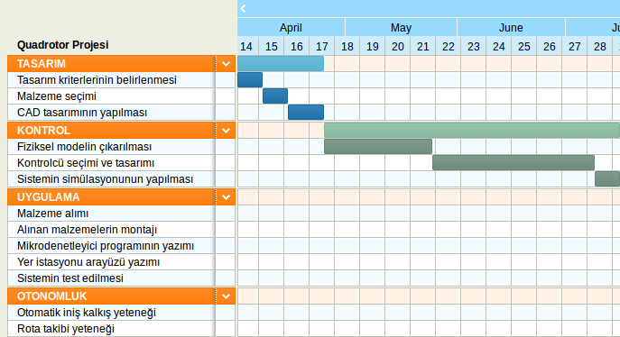

Uygulama ve otonomluk aşamaları

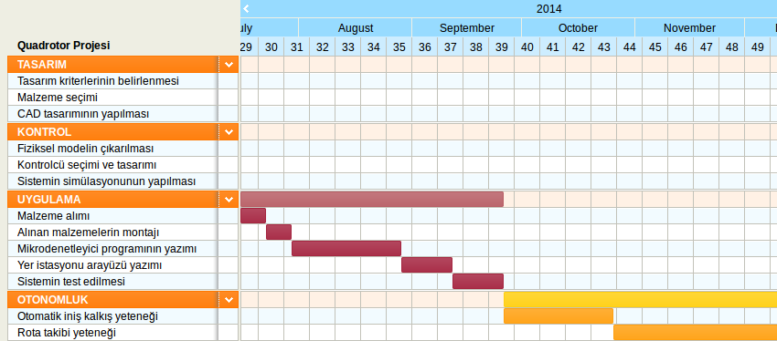

## SONUÇ

Sonuç olarak geniş çalışma bölgesine sahip bir quadrotor kontrolcüsünün, bu kontrolcüyü kullanan bir quadrotor yazılımının ve bu yazılımın gömülü olduğu bir mikrodenetleyiciyle kontrol edilen bir quadrotorun ortaya çıkarılması hedeflenmektedir. Bu quadrotorun tasarımı başka sistemlerin kolayca entegre edilebileceği şekilde yapılacaktır. Örneğin daha sonra tasarlanacak bir gimbal modülünün sisteme entegre edilmesi quadrotorun bu modülün üzerine oturtulması kadar kolay olabilecektir. Mikrodenetleyiciye bağlantı için bir arayüz oluşturulması düşünülmektedir. Böylelikle mikrodenetleyici içinde bulunan yazılım kolaylıkla güncellenebilecek, yeni kullanım amaçlarına uygun bir şekilde yeniden mikrodenetleyiciye kurulabilecektir. Böyle bir sistem pek çok alanda kullanım alanı bulabilecek, yüksek piyasa değerine sahip olacaktır.